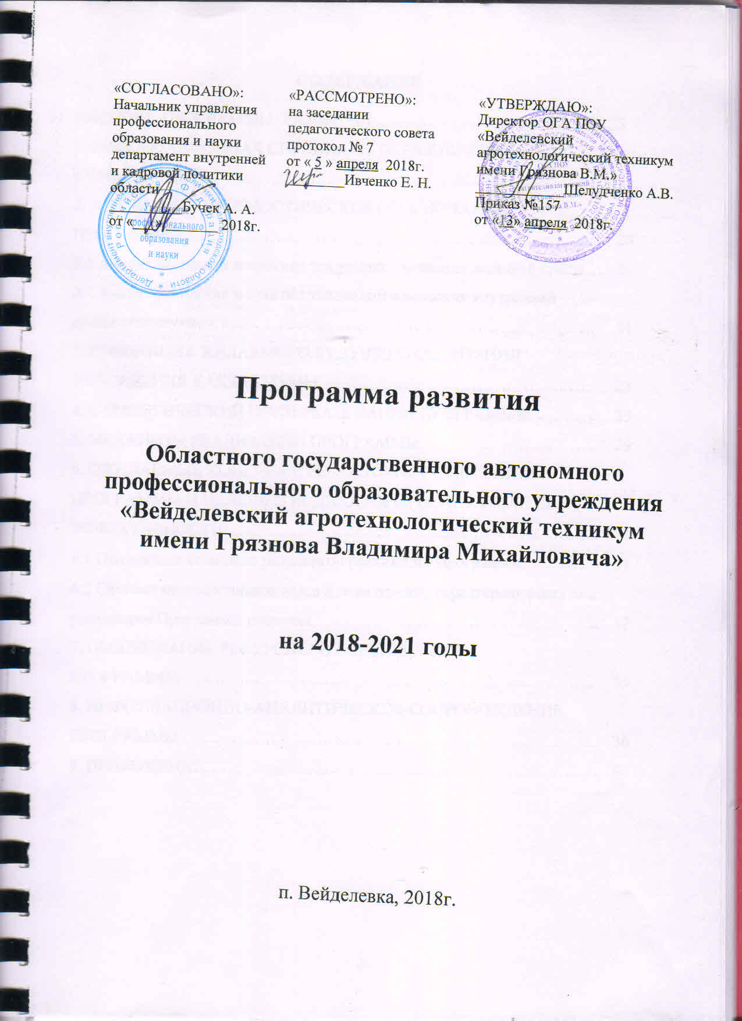

СОДЕРЖАНИЕ

ПАСПОРТ ПРОГРАММЫ РАЗВИТИЯ…………………………………. | 3
1. ИНФОРМАЦИОННАЯ СПРАВКА ОБ ОБРАЗОВАТЕЛЬНОМ УЧРЕЖДЕНИИ………………………………………….............................. | 7
2. АНАЛИТИКО-ПРОГНОСТИЧЕСКОЕ ОБОСНОВАНИЕ ПРОГРАММЫ……………………………………………………………… | 20
2.1 Анализ состояния и прогноз тенденций изменения внешней среды… | 20
2.2 Анализ состояния и прогноз тенденций изменения внутренней среды техникума……………………………………………………………. | 21
3. КОНЦЕПЦИЯ ЖЕЛАЕМОГО БУДУЩЕГО СОСТОЯНИЯ УЧРЕЖДЕНИЯ КАК СИСТЕМЫ…………………………………………. | 23
4. СТРАТЕГИЧЕСКИЙ ПЛАН РЕАЛИЗАЦИИ ПРОГРАММЫ ……….. | 25
5. МЕХАНИЗМ РЕАЛИЗАЦИИ ПРОГРАММЫ…………………………. | 29
6. ОЖИДАЕМЫЕ КОНЕЧНЫЕ РЕЗУЛЬТАТЫ РЕАЛИЗАЦИИ ПРОГРАММЫ И ЦЕЛЕВЫЕ ИНДИКАТОРЫ, ПОКАЗАТЕЛИ ЕЕ ЭФФЕКТИВНОСТИ ……………………………………………………….. | 31
6.1 Ожидаемые конечные результаты реализации Программы…………. | 31
6.2 Система целевых индикаторов и показателей, характеризующих ход реализации Программы развития. …………………………………………. | 32
7. ОБОСНОВАНИЕ РЕСУРСНОГО ОБЕСПЕЧЕНИЯ ПРОГРАММЫ……………………………………………………………….  8. ИНФОРМАЦИОННО-АНАЛИТИЧЕСКОЕ СОПРОВОЖДЕНИЕ ПРОГРАММЫ……………………………………………………………….  9. ПРИЛОЖЕНИЕ…………………………………………………………… | 35  36  41

П А С П О Р Т
ПРОГРАММЫ РАЗВИТИЯ
ОГА ПОУ «Вейделевский агротехнологический техникум
имени Грязнова В.М.»
на 2018 - 2021 годы

Наименование Программы | Программа развития областного государственного автономного профессионального образовательного учреждения «Вейделевский агротехнологический техникум имени Грязнова В.М.» -  «Подготовка высококвалифицированных специалистов и рабочих кадров с учетом современных стандартов и передовых технологий»
Разработчик Программы | ОГА ПОУ «Вейделевский агротехнологический техникум имени Грязнова В.М.»
Основание разработки Программы | - Федеральный закон "Об образовании в Российской Федерации" от 29 декабря 2012 года;  - Конвенция ООН "О правах ребенка";  - Проект стратегии инновационного развития Российской Федерации на период до 2020 года "Инновационная Россия -2020";  - Концепция долгосрочного социально-экономического развития Российской Федерации на период до 2020 года";  - Государственная программа Российской Федерации "Развитие образования" в на 2013-2020 годы (Утверждена Постановлением Правительства РФ от 15.04.2014 N 295 );  - Государственная программа "Развитие образования Белгородской области на 2014-2020 годы", подпрограмма «Государственная политика в сфере образования» (Утверждена постановлением Правительства Белгородской области от 30 декабря 2013 г. 528—пп);  - Закон Белгородской области от 31.10.2014 №314 «Об образовании в Белгородской области»;  - государственная программа Белгородской области "Развитие кадровой политики Белгородской области на 2014-2020 годы", подпрограмма 2 "Развитие профессионального образования (утв. постановлением Правительства БО от 30 декабря 2013 года № 530-пп);  - Стратегия развития системы подготовки рабочих кадров формирования прикладных квалификаций в РФ на период до 2020г.;  - Комплекс мер, направленных на совершенствование системы СПО на 2015-2020 годы;  - паспорт приоритетного проекта «Образование» по направлению «Подготовка высококвалифицированных специалистов и рабочих кадров с учетом современных стандартов и передовых технологий» (утв. президиумом Совета при Президенте РФ по стратегическому развитию и приоритетным проектам, протокол от 25 октября 2016 года № 9);  - приказ Министерства труда и социальной защиты РФ от 2 ноября 2015 года № 831 «Об утверждении списка 50 наиболее востребованных на рынке труда новых и перспективных профессий, требующих среднего профессионального образования и т.д.;  - Лицензия на право ведения образовательной деятельности колледжа;  - Устав техникума;  - Локальные акты образовательного учреждения
Цели и задачи Программы | Цель Программы:  Модернизация ОГА ПОУ «Вейделевский агротехнологический техникум имени Грязнова В.М.» (далее - техникум) в целях устранения дефицита рабочих кадров в субъектах Российской Федерации.  Задачи Программы:  1.Развитие в техникуме современной инфраструктуры подготовки высококвалифицированных специалистов и рабочих кадров в соответствии с современными стандартами и передовыми технологиями.  2. Формирование кадрового потенциала ПОО для проведения обучения и оценки соответствующей квалификации по стандартам Ворлдскиллс.  3. Создание современных условий для реализации основных профессиональных образовательных программ СПО, а также программ профессиональной подготовки и дополнительных профессиональных образовательных программ.  4. Формирование условий для создания опережающей адаптивной подготовки кадров на базе ПОО, минимизирующей кадровые дефициты в соответствии с текущими и перспективными требованиями рынка труда.
Целевые индикаторы и показатели Программы | См. раздел 6, стр. 31 Программы развития
Сроки и этапы реализации Программы | 2018 - 2019 годы.  На первом этапе предусмотрены работы, связанные с планированием и проведением начальных мероприятий, направленных на:  - обеспечение высокого качества профессиональной подготовки специалистов,  - создание благоприятных условий для подготовки кадров в соответствии с современными стандартами и передовыми технологиями,  - повышения конкурентоспособности образовательного учреждения и каждого выпускника.  2019-2020 годы.  На втором (основном) этапе приоритет отдается мероприятиям, направленным на:  - обеспечение оптимальных экономических, организационных, методических, научных условий для реализации прав обучающихся на получение качественного профессионального образования по выбранному профилю в соответствии с современными стандартами и передовыми технологиями на базе СЦК и центров демонстрационного экзамена.  - формирование кадрового потенциала техникума для проведения обучения и оценки соответствующей квалификации по стандартам Ворлдскиллс.  - создание современных условий для реализации основных профессиональных образовательных программ СПО, а также программ профессиональной подготовки и дополнительных профессиональных образовательных программ.  2019-2020 годы.  На третьем этапе реализуются мероприятия, направленные на саморегулирование и корректирование деятельности.
Объемы и источники финансирования Программы | Общий объем финансирования Программы составляет -142027 тыс. рублей, в том числе:  за счет средств федерального бюджета – 0 рублей;  за счет средств регионального, муниципального бюджетов - 110607тыс.рублей;  за счет внебюджетных источников - 31420тыс. рублей  (Приложение 1, 2 ,3)
Ожидаемые конечные результаты реализации Программы | В 2021 году в результате выполнения Программы планируется получить следующие результаты:  -В техникуме сформирована инфраструктура подготовки специалистов и рабочих кадров по перечню ТОП- 50 в соответствии с современными стандартами и передовыми технологиями, получен статус центра демонстрационного экзамена.  -Обеспечено развитие непрерывного профессионального образования техникума путем разработки и реализации дополнительных профессиональных образовательных программ подготовки высококвалифицированных специалистов и рабочих кадров по перечню ТОП- 50 в соответствии с современными стандартами и передовыми технологиями.
Механизм экспертизы Программы | Педагогический аудит, программа информационно-аналитической деятельности, программа мониторинговых исследований, план внутриучрежденского контроля и т.д.

1. ИНФОРМАЦИОННАЯ СПРАВКА ОБ ОБРАЗОВАТЕЛЬНОМ УЧРЕЖДЕНИИ
Областное государственное автономное профессиональное образовательное учреждение «Вейделевский агротехнологический техникум имени Грязнова Владимира Михайловича» является юридическим лицом, некоммерческой организацией департамента внутренней и кадровой политики Белгородской области в форме областного государственного автономного профессионального учреждения, по типу - образовательной организацией, виду - техникумом.
Областное государственное автономное профессиональное образовательное учреждение «Вейделевский агротехнологический техникум имени Грязнова Владимира Михайловича» (далее - Техникум) является государственным образовательным учреждением, созданным путём изменения типа и вида существующего областного Государственного образовательного учреждения начального профессионального образования «Профессиональное училище № 30 п. Вейделевка Белгородской области».
Приказом Белгородского областного управления по профессионально-техническому образованию № 104 от 16 марта 1983 года и приказом Государственного комитета РСФСР по профессионально-техническому образованию № 5 от 7 января 1983 года создано Вейделевское сельское профессионально-техническое училище № 10.
В соответствии с приказом Государственного комитета РСФСР по профессионально-техническому образованию от 4 сентября 1984 года № 213 «О реорганизации профессионально-технических учебных заведений РСФСР в единый тип – среднее профессионально-техническое училище», приказа Белгородского управления профессионально-технического образования от 28 сентября 1984 года № 362 «О реорганизации профессионально-технических учебных заведений Белгородской области в единый тип – среднее профессионально-техническое училище», Вейделевское сельское профессионально-техническое училище №10 реорганизовано в Вейделевское среднее профессионально-техническое училище №30.
В соответствии с приказом управления образования Белгородской области от 10 июня 1999 года № 430 «О переименовании профессионально-технических училищ в профессиональные училища» Вейделевское среднее профессионально-техническое училище № 30 переименовано в Вейделевское профессиональное училище № 30.
В соответствии с приказом управления образования и науки Белгородской области от 15 ноября 2002 года № 3996/1244 «О переименовании государственных учреждений начального профессионального образования» Вейделевское профессиональное училище № 30 переименовано в Государственное образовательное учреждение начального профессионального образования профессиональное училище № 30 пос. Вейделевка Белгородской области.
Приказом департамента агропромышленного комплекса Белгородской области от 22 января 2009 года № 6 учреждение переименовано в Государственное образовательное учреждение начального профессионального образования «Профессиональное училище № 30 п. Вейделевка Белгородской области».
Распоряжением правительства Белгородской области от 16 января 2012 года № 21-рп создано областное государственное автономное образовательное учреждение среднего профессионального образования «Вейделевский агротехнологический техникум» путём изменения типа и вида существующего областного государственного образовательного учреждения начального профессионального образования «Профессиональное училище № 30 п. Вейделевка Белгородской области».
В соответствии с распоряжением Правительства Белгородской области № 517-рп от 17 ноября 2014 года «О переименовании отдельных профессиональных организаций, находящихся в ведении департамента внутренней и кадровой политики Белгородской области» областное государственное автономное образовательное учреждение среднего профессионального образования «Вейделевсикй агротехнолгогический техникум» переименовывается в областное государственное автономное профессиональное образовательное учреждение «Вейделевский агротехнологический техникум».
В соответствии с Распоряжением Правительства Белгородской области № I20-рп «О внесении изменений в распоряжение Правительства Белгородской области от 17 ноября 2014г. № 517-рп. Областное государственное автономное образовательное учреждение среднего профессионального образования «Вейделевский агротехнологический техникум» переименовать в областное государственное автономное профессиональное образовательное учреждение «Вейделевский агротехнологический техникум имени Грязнова Владимира Михайловича».
В своей деятельности техникум руководствуется Конституцией Российской Федерации, Гражданским кодексом Российской Федерации, Конвенцией ООН о правах ребенка, Федеральным законом от 29.12.2012 г. № 273-ФЗ «Об образовании в Российской Федерации», Указами и распоряжениями Президента Российской Федерации, Постановлениями Правительства Российской Федерации; Федеральными государственными образовательными стандартами среднего профессионального образования; нормативно-правовыми актами Губернатора, и Правительства Белгородской области, и иными локальными актами образовательного учреждения.
Техникум имеет лицензию - Серия РО № 032112, регистрационный № 5227 от 14 марта 2012 года и Свидетельство о государственной аккредитации - Серия 31А01 № 0000407 регистрационный № 3837 от 15 января 2015 года.
Показатели выполнения лицензионных нормативов соблюдаются, контингент обучающихся на 01.01.2018г. года составляет 208 человек.

Сведения о контингенте обучающихся по профессиям и специальностям

№ п/п | Название профессии/ специальности | Срок обучения | Уровень образования | Количество обучающихся на 1 октября 2017года
 |  |  |  | 1 курс | 2 курс | 3 курс | 4 курс | Всего
1 | 35.02.07 Механизация сельского хозяйства | 3 года 10 мес. | Среднее профессиональное образование-программы подготовки специалистов среднего звена | 20 | 15 | 0 | 0 | 35
2 | 35.01.23 Хозяйка (ин) усадьбы | 3 года 5 мес.  3 года 10 мес. | Среднее профессиональное образование-программы подготовки квалифицированных рабочих, служащих | 0 | 0 | 15 | 15 | 30
3 | 35.01.13 Тракторист-машинист с/х производства | 2 года 10 мес. |  | 15 | 11 | 17 | 0 | 43
4 | 23.01.03 Автомеханик | 2 года 10 мес. |  | 15 | 15 | 21 | 0 | 51
5 | 19.01.17  Повар, кондитер | 2 года 10 мес. |  | 0 | 17 | 0 | 0 | 17
6 | 43.01.09  Повар, кондитер | 3 года 10 мес. |  | 20 | 0 | 0 | 0 | 20
7 | 08.01.07 Мастер общестроительных работ | 2 года 5 мес.  2 года 10 мес. |  | 0 | 15 | 17 | 0 | 32
Всего |  |  |  | 70 | 71 | 70 | 15 | 226
Реализацию профессиональных образовательных программ среднего профессионального образования Техникум осуществляет в условиях дуального обучения. Стратегическая цель реализуемой на данном этапе программы, заключается в обеспечение доступности и качества профессионального образования, соответствующего требованиям инновационного социально-экономического развития Белгородской области.
Дуальное обучение представляет собой форму реализации программ подготовки квалифицированных рабочих, служащих, программ подготовки специалистов среднего звена, основанную на взаимодействии Предприятий, ОГА ПОУ «Вейделевский агротехнологический техникум имени Грязнова В.М.» и иных организаций, обладающих ресурсами, необходимыми для осуществления обучения, проведения учебной и производственной практик и осуществления иных видов учебной деятельности, предусмотренных профессиональными образовательными программами.
Кадровое обеспечение
В 2018 году в техникуме работает 30 педагогических работников, из них: - руководящих работников - 4 человека;
- преподаватели - 13 человек;
- мастера производственного обучения - 7 человек;
- другие педагогические работники – 6 человека.
№ п/п | Педагогические работники | Всего
1 | Образовательный ценз педагогических работников: | 30 (100 %)
 | высшее образование | 26 (87 %)
 | среднее профессиональное | 4 (13%)
 | без спец. проф. образования | -
2 | Имеют квалификационные категории: | 18 (60%)
 | высшую категорию | 9 (30%)
 | первую категорию | 9 (30 %)
 | соответствие занимаемой должности | 3 (10 %)
 | Без категории(вновь принятые в течение трех лет) | 9 (30 %)
3 | Возрастной состав педагогических работников:
 | до 30 лет | 3
 | от 31 года до 40 лет | 3
 | от 41 года до 50 лет | 10
 | от 51 года до 60 лет | 10
 | от 61 года и старше | 4
4 | Распределение кадров в зависимости от педагогического стажа:
 | менее 3 лет | 9
 | от 3 до 5 лет | 3
 | от 5 до 10 лет | 3
 | от 10 до 20 лет | 6
 | более 20 лет | 13
Реализуемые программы
Техникум ведёт подготовку по программам подготовки квалифицированных специалистов среднего звена на общедоступной основе лиц, имеющих основное общее образование
по специальности:
- 35.02.07 Механизация сельского хозяйства, срок обучения 3 года 10 месяцев.
по профессиям:
- 23.01.03 Автомеханик
Квалификация: Слесарь по ремонту автомобилей, водитель автомобиля категорий «В», «С», оператор заправочных станций, срок обучения 2 года 10 месяцев;
- 35.01.13 Тракторист-машинист сельскохозяйственного производства Квалификация: Тракторист-машинист сельскохозяйственного производства, водитель автомобиля, срок обучения 2 года 10 месяцев;
- 35.01.23 Хозяйка(ин) усадьбы
Квалификация: повар, учетчик, срок обучения 3 года 10 месяцев
- 08.01.07 Мастер общестроительных работ,
Квалификация: каменщик, электросварщик ручной сварки, срок обучения
2 года 10 месяцев
- 19.01.17 Повар, кондитер, срок обучения 2 года 10 месяцев
- 43.01.09 Повар, кондитер, срок обучения 3 года 10 месяцев
Техникум оказывает платные образовательные услуги профессионального обучения по профессиям:
- водитель автомобиля категории «В»;
- водитель автомобиля категории «Е»;
- водитель автомобиля категории «D»;
- водитель автомобиля переподготовка с категории «С» на категорию «В»;
- водитель автомобиля переподготовка с категории «В» на категорию «С»;
- водитель автомобиля переподготовка с категории «С» на категорию «D»;
- оператор электровычислительных машин и вычислительных машин;
- электрогазосварщик;
- повар;
- тракторист-машинист сельскохозяйственного производства категории «С»;
- тракторист-машинист сельскохозяйственного производства категории «D»;
- тракторист-машинист сельскохозяйственного производства категории «Е»;
- тракторист-машинист сельскохозяйственного производства категории «F»;
- каменщик;
- основы бухгалтерского учета со знанием персонального компьютера и программы «1С: Бухгалтерия»;
- продавец продовольственных товаров;
- продавец непродовольственных товаров;
- оператор птицефабрик и механизированных ферм.
Режим занятий обучающихся в областном государственном автономном профессиональном образовательном учреждении «Вейделевский агротехнологический техникум имени Грязнова Владимира Михайловича»
(далее - режим занятий) разработан в соответствии с:
- Федеральным законом РФ от 29 декабря 2012 г. № 273-ФЗ «Об образовании в Российской Федерации»;
- Приказом Министерства образования и науки РФ от 14 июня 2013 г. № 464 «Об утверждении Порядка организации и осуществления образовательной деятельности по образовательным программам среднего профессионального образования»;
- Федеральными государственными образовательными стандартами среднего профессионального образования;
- Трудовым кодексом Российской Федерации от 30 декабря 2001 года № 197-ФЗ.
Режим занятий определяет занятость обучающихся в период освоения основных профессиональных образовательных программ среднего профессионального образования (далее – ОПОП СПО) в областном государственном автономном профессиональном образовательном учреждении «Вейделевский агротехнологический техникум имени Грязнова В.М.» (далее - Техникум)
Организация образовательного процесса в Учреждении осуществляется в соответствии с расписаниями учебных занятий, ОПОП (ППКРС) СПО для каждой специальности/ профессии, которые разрабатываются и утверждаются техникумом самостоятельно с учетом требований рынка труда на основе федерального государственного образовательного стандарта среднего профессионального образования (далее – ФГОС СПО).
Сроки обучения по ОПОП (ППКРС) СПО устанавливаются в соответствии с нормативными сроками их освоения, определяемыми ФГОС СПО.
Образовательная деятельность по ОПОП (ППКРС) СПО организуется в соответствии с утвержденными рабочими учебными планами, годовым календарным учебным графиком, в соответствии с которыми техникум составляет расписание учебных занятий по каждой специальности/профессии.
Учебный год в Техникуме для обучающихся по очной форме начинается 1 сентября и заканчивается в соответствии с годовым календарным учебным графиком. В процессе освоения ОПОП (ППКРС) СПО обучающимся предоставляются каникулы. Продолжительность каникул, предоставляемых обучающимся составила: летний период - 9 недель, зимний период - 2 недели.
Максимальный объем учебной нагрузки обучающегося составляет 54 академических часа в неделю, включая все виды аудиторной и внеаудиторной учебной нагрузки.
Максимальный объем аудиторной учебной нагрузки при очной форме обучения составляет 36 академических часов в неделю.
Продолжительность учебной недели составляет 6 рабочих дней. Для всех видов аудиторных занятий академический час установлен продолжительностью - 45 минут. Занятия проводятся в форме пары - двух объединенных академических часов с перерывом между ними 10 минут. Перерыв для приема пищи составляет – 45 минут. Занятия обучающихся по очной форме обучения начинаются с 08.30.
В техникуме устанавливаются основные виды учебных занятий - лекции, семинары, практические занятия, лабораторные занятия, консультации, самостоятельные работы, учебная и производственная практика, преддипломная практика, выполнение курсовой работы (курсовое проектирование). График консультаций утверждается на год заместителем директора по учебной работе.
Для обучающихся очной формы обучения предусматриваются консультации в объеме 4 часа на 1 обучающегося в группе на каждый учебный год.
Выполнение курсового проекта (работы) рассматривается как вид учебной работы по профессиональному модулю (модулям) профессионального цикла и реализуется в пределах времени, отведенного на ее (их) изучение.
Согласно учебным планам предусматриваются следующие виды практик: учебная практика и производственная практика.
Учебная практика проводится концентрированно.
Производственная практика проводится на базе организаций, являющихся базами практической подготовки (дуальное обучение).
Порядок организации производственной практики определяется Положением о практике обучающихся, осваивающих ОПОП (ППКРС) СПО утвержденное Министерством образования и науки Российской Федерации.
Дуальное обучение осуществляется на базе предприятий социальных партнеров. За отчетный период дуальное обучение происходило по профессии/специальности:
- «Хозяйка (ин) усадьбы» и «Повар, кондитер» на базе предприятий ИП «Шарудин» и Вейделевского ПК; ИП Галкин В. В.
- «Тракторист-машинист сельскохозяйственного производства» - ООО «РусАгро-Инвест» ПО №4 «Закутское»; ПО №5 «Викторополь», - ЗАО имени Кирова.
- «Автомеханик» - ОАО «Автотранспортное»; АО «Должанское»
- «Мастер общестроительных работ» - ООО «Строитель»;
- «Механизация сельского хозяйства» - ЗАО им. Кирова.
Количество экзаменов в процессе промежуточной аттестации обучающихся в учебном году не превышает 8, а количество зачетов и дифференцированных зачетов – 10 (без учета зачетов по физической культуре) по каждой профессии и специальности.
В целях воспитания и развития личности, достижения результатов при освоении ОПОП (ППКРС) СПО в части развития общих компетенций обучающиеся участвуют в работе органов студенческого самоуправления, общественных организаций, спортивных и творческих клубах.
В техникуме организована работа четырех методических комиссий: 1) общеобразовательных дисциплин, 2) по профессиям: «Хозяйка(ин) усадьбы», «Повар, кондитер», «Мастер общестроительных работ»; 3) по профессиям: «Тракторист-машинист с/х производства», «Автомеханик»; по специальности СПО «Механизация сельского хозяйства»; 4) кураторов.

Библиотечно-информационное обеспечение
Одной из важных задач библиотеки техникума является повышение эффективности использования библиотечного фонда.
Учебная литература приобреталась в соответствии с нормативными требованиями и 100 % от общего ее числа имеет грифы ФИРО и МО РФ. Количество экземпляров приобретенной обязательной литературы определяется в соответствии с учебными планами.
Библиотекой техникума совместно с учебным отделом составляется план на приобретение учебных изданий из расчета обеспечения каждого обучающегося минимумом обязательной учебной литературы по всем циклам дисциплин, реализуемых образовательных программ.
Библиотека техникума является информационным центром по использованию современных технологий и ресурсов. Сегодня важнейшей функцией библиотеки техникума является информационная поддержка учебного процесса и научно-исследовательской работы.
По составу фонд представляет собой собрание учебной, учебно-методической и научной литературы, периодический и электронных документов.

Обеспеченность электронными образовательными ресурсами:
№ п/п | Наименование профессии, специальности | Количество электронных изданий  (включая учебники и учебные пособия), шт.
1 | 35.02.07 «Механизация сельского хозяйства» | 83
2 | 35.01.23 «Хозяйка(ин) усадьбы | 85
3 | 35.01.13 «Тракторист-машинист с/х производства» | 68
4 | 23.01.03 «Автомеханик» | 67
5 | 19.01.17 «Повар, кондитер» | 70
6 | 08.01.07 «Мастер общестроительных работ» | 64

Обеспеченность печатными изданиями:
Наименование показателей | Поступило экземпляров в 2016 году | Поступило экземпляров в 2017 году | Состоит экземпляров на начало 2018года
Объем библиотечного фонда - всего | 158 | 113 | 32718
из него литература:  учебная | 146 | 110 | 19780
в т.ч.  обязательная | 146 | 110 | 2941
учебно-методическая | 0 | 0 | 10
в т.ч. обязательная | 0 | 0 | 10
художественная | 0 | 3 | 12881
из всего:  печатные документы | 146 | 113 | 32643
электронные издания  (учебные пособия, учебники) | 12 | 0 | 75
Библиотечный фонд включает: официальные, справочно-библиографические и периодические издания и составляет 1-2 экземпляра на каждые 100 обучающихся, что соответствует требованию ФГОС СПО.
Материально-техническая база

Обеспечение образовательной деятельности оснащенными зданиями, строениями, сооружениями, помещениями и территориями
N  п/п | Адрес  (местоположение)  здания, строения,  сооружения,  помещения | Назначение оснащенных  зданий, строений,  сооружений, помещений  (учебные, учебно-  лабораторные, административные, подсобные, помещения для занятия физической культурой и спортом,  для обеспечения  обучающихся,  воспитанников и работников питанием и медицинским  обслуживанием, иное)  с указанием площади  (кв. м) | Собственность или иное  вещное право  (оперативное  управление,  хозяйственное  ведение),  аренда,  субаренда,  безвозмездное  пользование | Полное  наименование  собственника  (арендодателя,  ссудодателя)  объекта  недвижимого  имущества | Документ -  основание  возникновения  права  (указываются  реквизиты  и сроки  действия) | Кадастровый  (или условный) номер объекта  недвижимости | Номер записи регистрации  в Едином  государственном  реестре прав на  недвижимое  имущество  и сделок с ним | Реквизиты  заключений,  выданных  органами,  осуществляющими  государственный  санитарно-  эпидемио-  логический  надзор,  государственный  пожарный  надзор
1 | 2 | 3 | 4 | 5 | 6 | 7 | 8 | 9
1 | 2 | 3 | 4 | 5 | 6 | 7 | 8 | 9
1. | Россия, Белгородская область, Вейделевский район, п.Вейделевка, ул.Гайдара, 22. | Учебно-бытовой  корпус  5193,51 | Оперативное  управление | Государственная собственность Белгородская область | Свидетельство о государственной регистрации права  31-АВ №316771  от 07.03.2012г. | 31:25:08 03 035:0155:0106/01/05:1001/Г | №31-01/12-2/2004-973 от 07.12.2004г. | Санитарно-эпидемиологическое заключение  № 31.БО. 05.000.М.000365.04.12  от 05.04.2012  Заключение о соответствии объекта защиты обязательным требованиям пожарной безопасности № 10 от 09.10.2013 г.
2. | Россия, Белгородская область, Вейделевский район, п.Вейделевка, ул.Гайдара, 22. | Общежитие 3180,36 | Оперативное  управление | Государственная собственность Белгородская область | Свидетельство о государственной регистрации права  31-АВ №316775  от 07.03.2012г. | 31:25:08 03 035:0155:0106/01/05:1001/Г1 | №31-01/12-2/2004-972 от 07.12.2004г. | Санитарно-эпидемиологическое заключение  № 31.БО. 05.000.М.000365.04.12  от 05.04.2012  Заключение о соответствии объекта защиты обязательным требованиям пожарной безопасности № 10 от 09.10.2013 г.
3. | Всего (кв. м): | 8373,87 | X | X | X | X | X | X

Обеспечение образовательной деятельности помещениями для медицинского обслуживания и питания

N  п/п | Помещения для  медицинского  обслуживания  и питания | Адрес  (местоположение)  помещений  с указанием  площади  (кв. м) | Собственность или иное  вещное право (оперативное  управление, хозяйственное  ведение), аренда, субаренда,  безвозмездное пользование | Полное  наименование  собственника  (арендодателя,  ссудодателя)  объекта  недвижимого  имущества | Документ -  основание  возникновения  права  (указываются  реквизиты и  сроки действия) | Кадастровый  (или  условный)  номер  объекта  недвижимости | Номер записи  регистрации  в Едином  государственном  реестре права  на недвижимое  имущество  и сделок с ним
1 | 2 | 3 | 4 | 5 | 6 | 7 | 8
1. | Помещения для работы медицинских работников
 | Медпункт | Россия, Белгородская область, Вейделевский район, п.Вейделевка, ул.Гайдара, 22. | Оперативное управление | Государственная собственность Белгородская область | Свидетельство о государственной регистрации права 31-АВ №316771  от 07.03.2012г. | 31:25:08 03 035:0155:0106/01/05:1001/Г | №31-01/12-2/2004-973 от 07.12.2004г.
2. | Помещения для питания обучающихся, воспитанников и работников
 | Столовая | Россия, Белгородская область, Вейделевский район, п.Вейделевка, ул.Гайдара, 22. | Оперативное управление | Государственная собственность Белгородская область | Свидетельство о государственной регистрации права 31-АВ №316771  от 07.03.2012г. | 31:25:08 03 035:0155:0106/01/05:1001/Г | №31-01/12-2/2004-973 от 07.12.2004г.
3. | Объекты хозяйственно-бытового и санитарно-гигиенического назначения | Россия, Белгородская область, Вейделевский район, п.Вейделевка, ул.Гайдара, 22. | Оперативное управление | Государственная собственность Белгородская область | Свидетельство о государственной регистрации права 31-АВ №316771  от 07.03.2012г. | 31:25:08 03 035:0155:0106/01/05:1001/Г | №31-01/12-2/2004-973 от 07.12.2004г.
4. | Помещения для круглосуточного пребывания, для сна и отдыха обучающихся, воспитанников, общежития
 | Общежитие | Россия, Белгородская область, Вейделевский район, п.Вейделевка, ул.Гайдара, 22. | Оперативное управление | Государственная собственность Белгородская область | Свидетельство о государственной регистрации права 31-АВ №316771  от 07.03.2012г. | 31:25:08 03 035:0155:0106/01/05:1001/Г1 | №31-01/12-2/2004-972 от 07.12.2004г.
5. | Объекты для проведения специальных коррекционных занятий
6. | Объекты физической культуры и спорта | Россия, Белгородская область, Вейделевский район, п.Вейделевка, ул.Гайдара, 22. | Спортивный зал, кабинет ОФП | Государственная собственность Белгородская область | Свидетельство о государственной регистрации права  31-АВ 316771  от 07.03.2012г. | 31:25:08 03 035:0155:0106/01/05:1001/Г | №31-01/12-2/2004-973 от 07.12.2004г.
7. | Досуг, быт и отдых
 | Актовый зал | Россия, Белгородская область, Вейделевский район, п.Вейделевка, ул.Гайдара, 22. | Оперативное управление | Государственная собственность Белгородская область | Свидетельство о государственной регистрации права 31-АВ №316771  от 07.03.2012г. | 31:25:08 03 035:0155:0106/01/05:1001/Г | №31-01/12-2/2004-973 от 07.12.2004г.
 | Библиотека | Россия, Белгородская область, Вейделевский район, п.Вейделевка, ул.Гайдара, 22. | Оперативное управление | Государственная собственность Белгородская область | Свидетельство о государственной регистрации права  31-АВ 316771  от 07.03.2012г. | 31:25:08 03 035:0155:0106/01/05:1001/Г | №31-01/12-2/2004-973 от 07.12.2004г.
 | Библиотека в общежитии | Россия, Белгородская область, Вейделевский район, п.Вейделевка, ул.Гайдара, 22. | Оперативное управление | Государственная собственность Белгородская область | Свидетельство о государственной регистрации права  31-АВ 316771  от 07.03.2012г. | 31:25:08 03 035:0155:0106/01/05:1001/Г | №31-01/12-2/2004-973 от 07.12.2004г.
 | Читальный зал в общежитии | Россия, Белгородская область, Вейделевский район, п.Вейделевка, ул.Гайдара, 22. | Оперативное управление | Государственная собственность Белгородская область | Свидетельство о государственной регистрации права  31-АВ 316771  от 07.03.2012г. | 31:25:08 03 035:0155:0106/01/05:1001/Г | №31-01/12-2/2004-973 от 07.12.2004г.

2. АНАЛИТИКО-ПРОГНОСТИЧЕСКОЕ ОБОСНОВАНИЕ ПРОГРАММЫ
2.1 Анализ состояния и прогноз тенденций изменения внешней среды.
O (opportunities)  Внешние возможности | T (threats)  Внешние угрозы
- Потенциальный спрос на образовательные услуги со стороны населения, предприятий, организаций. | - Стремление родителей абитуриентов к получению высшего образования детьми, без оценки востребованности выбранной профессии и возможностей трудоустройства.
- Привлекательный имидж техникума. | - Недостаточный уровень базовой подготовки и профессиональная не ориентированность абитуриентов.
- Наличие федеральных и областных программ, направленных на развитие профессионального образования. | - Низкая профессиональная мотивация у части студентов к освоению профессии.
- Повышение статуса учреждения среди потенциальных потребителей образовательных услуг. | -Тенденция к снижению бюджетного финансирования.
- Выход на новые сегменты рынка образовательных услуг. | - Отсутствие государственной нормативной базы о совместной работе профессиональных образовательных учреждений и работодателей.
- Наличие социальных партнеров. | - Дефицит профессиональных педагогических кадров, имеющих высшее образование, практический стаж работы по профилю преподаваемой профессии или специальности, а также обладающих современными педагогическими и воспитательными компетенциями.
- Расширение сети социального партнерства.
- Обеспечение переподготовки и повышения квалификации сотрудников предприятий реального сектора экономики.
- Обеспечить соответствие планируемых и фактических результатов обучения (знаний, умений и навыков выпускников) образовательных программ, реализуемых техникумом, а также гарантировать качество образования отраслевым требованиям работодателя и требованиям государственного стандарта.
- Введение новых профессий и специальностей по ТОП-50 в соответствии с запросами работодателей, потребностями района, региона и страны.
-Участие в региональных и национальных этапах чемпионата WorldSkills.
- Укрепление связей с предприятиями – заказчиками для получения спонсорской меценатской помощи.

2.2 Анализ состояния и прогноз тенденций изменения внутренней среды техникума.
SWOT - анализ
S (strengths)  Внутренние сильные стороны | W (weaknesses)  Внутренние слабые стороны
- Востребованность образовательных услуг, предоставляемых техникумом. | - Недостаточная подготовленность педагогических кадров к внедрению инновационных технологий.
- Высокий спрос на выпускников техникума на рынке труда | - Низкий уровень оснащенности высокотехнологичным оборудованием для обеспечения современных требований к подготовке рабочих и служащих по направлениям подготовки.
- Стабильные показатели набора контингента обучающихся. | - Моральный и физический износ материально-технической базы учебного процесса.
- Наличие опыта открытия новых профессий (специальностей), опыта работы по разработке нормативно-правовой и учебно-программной документации. | - Старение и физический износ зданий и инженерных коммуникаций, требующих значительных капитальных вложений на капитальный и текущий ремонт.
- Реализация дополнительных профессиональных программ. | - Недостаточный уровень информатизации образовательного пространства.
- Участие в конкурсах профмастерства
- Современный библиотечный фонд, обеспечивающий необходимой учебной литературой.
-Наличие положительных заключений ответственных организаций о соответствии техникума требованиям безопасности.
- Квалифицированный менеджмент учебного заведения.
- Участие во внедрении новых образовательных стандартов по ТОП-50 наиболее востребованных профессий и специальностей.
- Участие в мероприятиях, связанных с чемпионатом WorldSkills. Наличие обученных экспертов.
- Сложившаяся система воспитательной работы, основанная на создании условий для воспитания активного, инициативного, самостоятельного гражданина, просвещённого, культурного человека, конкурентно-способного квалифицированного рабочего, способного к постоянному жизненному самосовершенствованию.
- Положительный имидж учебного заведения среди населения района, предприятий и организаций, администрации района.
Для обучающихся имеется общежитие.

Выявленные в ходе анализа проблемы послужили толчком для выводов, идей, целей и задач, которые стали основой стратегии и тактики развития техникума с опорой на имеющиеся ресурсы (кадровые, методические, материально-технические и финансовые.
Результатом проведения анализа является постановка целей и задач Программы развития ОГА ПОУ «Вейделевский агротехнологический техникум имени Грязнова В.М.»

3. КОНЦЕПЦИЯ ЖЕЛАЕМОГО БУДУЩЕГО СОСТОЯНИЯ УЧРЕЖДЕНИЯ КАК СИСТЕМЫ

Данная Программа развития техникума на 2018-2021 гг. является логическим продолжением предыдущей. Преемственность программ сохраняется по таким направлениям развития, как обеспечение качества образования, совершенствование системы воспитательной работы, что в конечном итоге обеспечивает конкурентоспособность образовательного учреждения и каждого выпускника техникума.
Однако перечисленные направления требуют инновационных подходов к поиску и использованию эффективных ресурсов, обеспечивающих новое качество в соответствии с Федеральным законом «Об образовании в Российской Федерации», законом «Об образовании в Белгородской области», государственной программой Белгородской области "Развитие кадровой политики Белгородской области на 2014-2020 годы", подпрограмма 2 "Развитие профессионального образования (утв. постановлением Правительства БО от 30 декабря 2013 года № 530-пп); паспортом приоритетного проекта «Образование» по направлению «Подготовка высококвалифицированных специалистов и рабочих кадров с учетом современных стандартов и передовых технологий» (утв. президиумом Совета при Президенте РФ по стратегическому развитию и приоритетным проектам, протокол от 25 октября 2016 года № 9); приказом Министерства труда и социальной защиты РФ от 2 ноября 2015 года № 831 «Об утверждении списка 50 наиболее востребованных на рынке труда новых и перспективных профессий, требующих среднего профессионального образования.
Наиболее существенными факторами, влияющими на перспективы развития профессионального образования являются:
- внедрение ряда профессий из списка ТОП-50, возникновение новых профессий/специальностей в соответствии с потребностями региона;
- государственные и региональные заказы, отраслевые проекты развития сельского хозяйства, промышленности и транспорта;
- доступность и качество среднего образования и, как следствие, повышение престижа и привлекательности программ СПО;
- соответствие материально-технической базы уровню высокотехнологичного производственного оборудования и современным технологиям развития отрасли.
Приоритетные направления социально-экономического развития региона в сфере профессионального образования позволили определить возможности и направления развития, являющиеся перспективными для техникума.
Концепция развития призвана обеспечить решение задачи эффективной реализации потенциала техникума на базе комплексного развития всех направлений деятельности в части, касающейся развития сельского хозяйства, промышленности и транспорта. Конкурентные преимущества техникума определяют факторы конкурентоспособности и повышают рейтинг и оценку его текущего уровня.
В стратегической перспективе техникум позиционирует себя в качестве открытой, многоуровневой, многофункциональной, гибкой образовательной структуры, обеспечивающей высокое качество подготовки выпускников, отвечающей современным запросам рынка труда и общества.
В Программе развития техникума разработан согласованный комплекс мер, который опирается на достигнутые результаты по реализации предыдущей программы развития, концептуальные основы развития техникума и является руководством к действию на 2018-2021 годы на основе принципов деятельности:
1. Вариативности (гибкое реагирование на изменение внешней среды);
2. Личностноориентированности (формирование содержания, организации образовательного процесса с учетом индивидуальных потребностей и возможностей обучающихся);
3. Практикоориентированости (дуальное обучение)
4. Преемственности (сопряженность образовательных программ);
5. Многопрофильности (введение дополнительных профес-сиональных образовательных программ, дополнительных компетенций, прикладных квалификаций);
6. Непрерывности (подготовка кадров, возможности получения необходимых знаний, навыков, компетенций и квалификаций в течение всего периода трудовой деятельности);
7. Эффективности (согласованности действий всех субъектов образовательного процесса). Программа является важнейшим стратегическим документом образовательного учреждения, перешедшего в инновационный режим жизнедеятельности и документом, открытым для внесения изменений и дополнений. Ход работы по реализации Программы рассчитан на 3 года и анализируется на Совете техникума, Педагогическом совете техникума. Ответственность за реализацию Программы несет директор образовательной организации.

4. СТРАТЕГИЧЕСКИЙ ПЛАН РЕАЛИЗАЦИИ ПРОГРАММЫ

Задача 1: Развитие в техникуме современной инфраструктуры подготовки высококвалифицированных специалистов и рабочих кадров в соответствии с современными стандартами и передовыми технологиями
№ п/п | Мероприятия | Срок реализации | Ответственные
1 | Актуализация кадровой потребности отраслей экономики Вейделевского района в разрезе профессий и специальностей среднего профессионального образования из перечней ТОП- 50 и ТОП – Регион | 2018г. | Администрация техникума
2 | Разработка плана работы по лицензированию основной профессиональной образовательной программы по специальности ТОП-50 по профессии 08.01.25 «Мастер отделочных строительных и декоративных работ» . | 2018 | Администрация техникума
3 | Разработка плана работы по лицензированию основной профессиональной образовательной программы по специальности ТОП-50 43.02.15 «Поварское и кондитерское дело» | 2019 | Администрация техникума
4 | Разработка технологии, учебно-методического обеспечения демонстрационного экзамена по профессии 43.01.09 Повар, кондитер | 2018-2019 | Администрация техникума, МК.
5 | Разработка комплексного учебно-методического обеспечения адаптированных образовательных программ для обучающихся с ограниченными возможностями здоровья | 2018 | Администрация техникума, МК.
6 | Совершенствование информационной системы, образовательного портала техникума, в т.ч. разработка и реализация дистанционных технологий обучения | 2018-2019 | Администрация техникума,  Системный администратор.
7 | Оснащение техникума реальным производственным оборудованием | 2019 | Администрация техникума
8 | Создание и оснащение центра проведения демонстрационного экзамена, в том числе по профессиям и специальностям из перечня ТОП- 50 с внесением результатов демонстрационного экзамена в единую информационную платформу. | 2021 | Администрация техникума

Задача 2: Формирование кадрового потенциала ПОО для проведения обучения и оценки соответствующей квалификации по стандартам Ворлдскиллс.
№ п/п |  | Мероприятия | Срок реализации | Ответственные
1 | Обеспечение ежегодного повышения квалификации не менее чем 50% от общей численности преподавателей и мастеров производственного обучения, реализующих образовательные программы СПО, в том числе по профессиям и специальностям из перечня ТОП-50 в соответствии со стандартами Ворлдскиллс |  | 2018-2021  постоянно | Администрация техникума.
2 | Обеспечение подготовки не менее 10 экспертов демонстрационного экзамена в составе ГИА по стандартам Ворлдскиллс |  | 2018-2019 | Администрация техникума
3 | Формирование системы мотивации мастеров производственного обучения через возможность оценки компетенций и построения карьерной лестницы |  | 2018 | Администрация техникума.
4 | Разработка системы оценки мастеров производственного обучения с использованием механизма демонстрационного экзамена по аналогии со стандартами Ворлдскиллс |  | 2018 | Администрация техникума

Задача 3: Создание современных условий для реализации основных профессиональных образовательных программ СПО, а также программ профессиональной подготовки и дополнительных профессиональных образовательных программ.
№ п/п | Мероприятия | Срок реализации | Ответственные
1. | Включение в региональные программы развития образования Белгородской области по обновлению материально- технической базы техникума в соответствии с разработанной функциональной структурой региональной сети ПОО (СЦК, ЦПДЭ, ЦОПП), осуществляющих подготовку кадров по профессиям и специальностям из перечня ТОП- 50 и Топ- Регион | 2018-2021 | Администрация техникума
2. | Формирование системы сетевого взаимодействия по вопросам профориентации с образовательными учреждениями, управлениями образования, центрами занятости | Постоянно | Администрация техникума
 | Заключение договоров с общеобразовательными учреждениями о сотрудничестве | Постоянно | Администрация техникума
3. | Выполнение плана контрольных цифр приема на подготовку кадров по образовательным программам СПО, соответствующим новым ФГОС по перечню ТОП-50 | Ежегодно | Администрация техникума
4. | Выполнение плана контрольных цифр приема по программам повышения квалификации, переподготовки, предпрофессиональной подготовки школьников | Ежегодно | Администрация техникума
5. | Гармонизация процедур оценивания компетенций и квалификаций | Постоянно | Администрация техникума

Задача 4: Формирование условий для создания опережающей адаптивной подготовки кадров на базе ПОО, минимизирующей кадровые дефициты в соответствии с текущими и перспективными требованиями рынка труда.
№ п/п | Мероприятия |  | Срок реализации | Ответственные
1. |  | Заключение и реализация договоров о совместной деятельности с предприятиями и организациями работодателями | 2018-2021 | Зам.  директора по УПР
2. |  | Введение профессиональных программ по заявкам работодателей. | 2018-2021 | Заместители  директора
3. |  | Профессиональное обучение (подготовка, переподготовка, повышение квалификации) работников предприятий-социальных партнеров на договорной основе. | 2018-2021 | Заместители  директора по УВР
4. |  | Капитальный ремонт зданий и сооружений техникума | 2018-2021 | Администрация и учредители техникума, якорные предприятия, органы исполнительной власти Вейделевского района
5. |  | Организация совместно с работодателями подготовки кадров (включая ООП СПО, программы профессионального обучения и дополнительные профессиональные программы) по профессиям/ специальностям из перечня ТОП- 50 | Ежегодно | Администрация
6. |  | Мониторинг реализации Программы | Постоянно | Администрация и учредители техникума, якорные предприятия, органы исполнительной власти Вейделевского района

5. МЕХАНИЗМ РЕАЛИЗАЦИИ ПРОГРАММЫ

В систему управления Программой развития заложены такие основополагающие принципы, как:
- обеспечение нормативного, структурного, научно-методического и информационного единства программы, которое создается через разработку и соблюдение системы критериев оценки эффективности реализации отдельных мероприятий и всей программы в целом;
- соблюдение процедуры промежуточного и итогового мониторинга процессов и результатов выполнения мероприятий программы;
- обеспечение своевременной отчетности и контроля за выполнением этапов и сроков реализации программы;
- открытость системы управления и вовлечение в выполнение программы представителей учредителя, как государственного заказчика программы, а также работодателей и иных социальных партнеров из реального сектора экономики, социокультурной сферы, образования и науки, общественности;
- скоординированное взаимодействие административного менеджмента с руководителями конкретных направлений (мероприятий) программы;
- достижение стратегической цели и поставленных задач за счет выполнения взаимосвязанных по срокам, ресурсам и результатам мероприятий.
Механизм реализации программы развития заключается в соблюдении исполнителями программы непрерывного цикла «планирование-реализация-мониторинг» показателей и ресурсов для выполнения мероприятий программы. Неотъемлемыми элементами механизма являются принимаемые ежеквартально на основе мониторинга и экспертизы уточнения, корректировка целевых показателей программы и ресурсов для её реализации. На основе аналитической экспертизы достижения целевых индикаторов составляется уточненный план финансово-хозяйственной деятельности на очередной квартал.
Руководителем программы является директор ОГА ПОУ «Вейделевский агротехнологический техникум имени Грязнова В. М.», который совместно с Советом техникума осуществляет стратегическое управление программой в соответствии с целями, задачами и миссией, определяет формы и методы управления программой. Директор представляет учредителю, как заказчику программы, ежегодный отчет о промежуточных результатах реализации программы, по ключевым индикаторам и показателям социально-экономической эффективности программы развития.
Оперативное управление программой осуществляет утверждаемый приказом директора техникума Координационный совет программы, включающий административный менеджмент, руководителей структурных подразделений, руководителей направлений (мероприятий) программы, представителей коллегиальных и представительных органов, социальных партнеров, работодателей, общественности. Персональный состав Координационного совета предварительно обсуждается на Совете техникума.
Координационный совет по реализации программы развития:
- разрабатывает механизм управления программой в соответствии с принятыми принципами;
- инициирует разработку внутренних процедурных регламентов;
- разрабатывает содержание мероприятий, их ресурсное обеспечение, целевые индикаторы и показатели оценки эффективности программы;
- обеспечивает текущий контроль за ходом выполнения мероприятий через ежегодный промежуточный мониторинг;
- выявляет на основе экспертизы отклонения от запланированных показателей и дает рекомендации по корректировке действий структурных подразделений и иных исполнителей конкретных мероприятий;
- обеспечивает скоординированное взаимодействие всех исполнителей программы.
Коллегиальными органами управления программой являются Совет техникума, который ежегодно заслушивает директора техникума, руководителя Координационного совета программы и иных лиц, ответственных за выполнение отдельных мероприятий программы. Ежегодный публичный отчет директора, а также итоговый отчет за 3 года о выполнении программы развития в соответствии с регламентом выносится на обсуждение Совета техникума, представляет на утверждение учредителю с приложением протокола коллегиального органа и размещается на сайте техникума.

6. ОЖИДАЕМЫЕ КОНЕЧНЫЕ РЕЗУЛЬТАТЫ РЕАЛИЗАЦИИ ПРОГРАММЫ И ЦЕЛЕВЫЕ ИНДИКАТОРЫ, ПОКАЗАТЕЛИ ЕЕ ЭФФЕКТИВНОСТИ

6.1 Реализация Программы развития ОГА ПОУ «Вейделевский агротехнологический техникум имени Грязнова Владимира Михайловича» позволит:
- Повысить качество оказываемых техникума образовательных услуг в соответствии с требованиями современного законодательства, работодателей, регионального рынка труда.
- Повысить доступность среднего профессионального образования, направленного на удовлетворение потребностей населения, обучающихся и их родителей (законных представителей).
- Укрепить связи техникума с работодателями, повысить эффективность социального партнерства.
- Создать единую информационную среду, обеспечивающую доступ к информации о ПОО, образовательным программам, приеме, выпуске и трудоустройстве выпускников.
- Довести материально-техническую базу техникума до нормативов, предусмотренных ФГОС СПО и перечню ТОП-5.
- Обеспечить непрерывное повышение квалификации педагогических кадров.
- Сформировать стабильный, высококвалифицированный педагогический коллектив, привлечь молодые кадры.
- Расширить возможности внебюджетной деятельности, найти дополнительные источники финансирования, увеличить объем привлеченных денежных средств в бюджет ПОО.
- Систематизировать работу коллектива по разработке, созданию и применению учебных, методических пособий, средств обучения, внедрения инновационных технологий в области обучения и воспитания.
- Расширить сферу использования компьютерных технологий в образовательном процессе и управленческой деятельности.
- Довести среднюю заработную плату педагогических работников до уровня средней по региону. Повысить материальное обеспечение сотрудников ПОО.
- Создать в техникума условия для сохранения и укрепления здоровья, формирования здорового образа жизни обучающихся.
- Расширить воспитательный потенциал техникума в гражданском и патриотическом, духовном и нравственном воспитании обучающихся на основе российских традиционных ценностей, приобщении обучающихся к культурному наследию, популяризации научных знаний, профессиональном самоопределении и творческой самореализации личности на основе формирования их российской идентичности.
- Улучшить социально-психологический климат в коллективах обучающихся и преподавателей техникума.
- Выполнить контрольные цифры приема.
- Обеспечить 100% трудоустройство выпускников.
- Повысить престиж техникума как современной, динамично развивающейся и востребованной профессиональной образовательной организации.
Для оценки эффективности и результативности решения задач, определенных Программой, предлагается система целевых индикаторов и показателей, характеризующих ход реализации Программы.

6.2 Система целевых индикаторов и показателей, характеризующих ход реализации Программы развития ОГА ПОУ «Вейделевский агротехнологический техникум имени Грязнова В.М.» на 2018 - 2021 годы
Программа реализуется в 2018-2021 годах.
Показатели, характеризующие результативность мероприятий программы
Важнейшие целевые индикаторы и показатели Программы | Единицы  измерения  (%, баллы, количество) | Текущее  значение | Целевое  Значение  (по годам)
 |  |  | 2018 | 2019 | 2020 | 2021
Задача 1
Развитие в техникуме современной инфраструктуры подготовки высококвалифицированных специалистов и рабочих кадров в соответствии с современными стандартами и передовыми технологиями
Количество основных профессиональных образовательных лицензированных программ  из перечня ТОП-50 (из общего числа реализуемых программ) | % | 25 | 40 | 60 | 80 | 100
Количество УМК адаптированных образовательных программ для обучающихся с ограниченными возможностями здоровья (из общего числа реализуемых программ) | % | 0 | 20 | 40 | 60 | 80
Количество реализуемых программ дистанционного обучения | % | 0 | 20 | 40 | 60 | 80
Оснащение техникума реальным производственным оборудованием | % | 25 | 50 | 80 | 100 | 100
Количество центров проведения демонстрационного экзамена, в том числе по профессиям и специальностям из перечня ТОП- 50 с внесением результатов демонстрационного экзамена в единую информационную платформу. | Ед. | 0 | 0 | 0 | 0 | 1
Количество в техникуме центров опережающей профессиональной подготовки | Ед. | 0 | 0 | 0 | 0 | 0
Количество в техникуме специализированных центров компетенций, аккредитованных по стандартам Ворлдскиллс Россия. | Ед. | 0 | 0 | 0 | 0 | 0
Доля выпускников, трудоустроенных по полученной профессии или специальности. | % | 60 | 80 | 100 | 100 | 100
Задача 2
Формирование кадрового потенциала техникума для проведения обучения и оценки соответствующей квалификации по стандартам Ворлдскиллс
Доля педагогических работников, имеющих высшее образование. | % | 87 | 90 | 95 | 98 | 100
Доля педагогических работников, прошедших повышение квалификации или стажировку за последние три года, в общей численности педагогических работников. | % | 100 | 100 | 100 | 100 | 100
Удельный вес мастеров производственного обучения и преподавателей спец. дисциплин, имеющих сертификат эксперта WorldSkills, в общей численности пед. работников. | % | 14 | 16 | 20 | 25 | 35
Доля педагогических работников, проходящих повышение квалификации или стажировку ежегодно, в общей численности педагогических работников. | % | 60 | 80 | 100 | 100 | 100
Задача 3
Создание современных условий для реализации основных профессиональных образовательных программ СПО, а также программ профессиональной подготовки и дополнительных профессиональных образовательных программ
Выполнение плана контрольных цифр приема на подготовку кадров по образовательным программам СПО, соответствующим новым ФГОС по перечню ТОП-50 | % | 100 | 100 | 100 | 100 | 100
Выполнение плана контрольных цифр приема по программам повышения квалификации, переподготовки, предпрофессиональной подготовки школьников | % | 100 | 100 | 100 | 100 | 100
Количество работодателей привлеченных к участию в модернизации материально-технической базы техникума | Ед. | 1 | 2 | 3 | 4 | 5
Задача 4
Формирование условий для создания опережающей адаптивной подготовки кадров на базе техникума, минимизирующей кадровые дефициты в соответствии с текущими и перспективными требованиями рынка труда
Количество договоров о сотрудничестве с предприятиями и организациями работодателями | Ед. | 8 | 10 | 12 | 14 | 16
Количество профессиональных программ по заявкам работодателей | Ед. | 0 | 1 | 2 | 3 | 4
Количество подготовленных, переподготовленных работников предприятий социальных партнеров на договорной основе | Ед. | 250 | 350 | 450 | 500 | 500
Доля капитально отремонтированных зданий и сооружений техникума | % | 0 | 20 | 60 | 100 | 100

7. ОБОСНОВАНИЕ РЕСУРСНОГО ОБЕСПЕЧЕНИЯ ПРОГРАММЫ

- нормативно-правовое обеспечение (положения, правила, должностные обязанности, инструкции, приказы и т.д.);
- научно-методическое (разработка комплексно-целевых программ, целевых проектов, методических рекомендаций, программы информационно-аналитической деятельности, системы критериев, показателей, индикаторов, проведение семинаров и т.д.)
- программно-методическое обеспечение (разработка методических рекомендаций, учебно-методических пособий, формирование банка методических материалов, актуального, инновационного педагогического опыта, разработка учебных программ, программ дополнительного образования, календарно-тематического планирования ит.д.);
- информационное (создание информационного центра, информационного банка, программы информационно-аналитической деятельности, сайт и т.д.);
- кадровое (подбор кадров, повышение квалификации, участие в семинарах, конференциях, пед. чтениях, подготовка экспертов, стажировка, консультирование и т.д.);
- организационное (составление образовательной программы, расписания, циклограмм управленческой деятельности, планов работы структурных подразделений, профессиональных объединений педагогов и т.д.);
- мотивационное обеспечение (положение о распределении стимулирующей части ФОТ для преподавателей, критерии оценки результативности профессиональной деятельности преподавателей , система мероприятий по повышению мотивации субъектов образовательного процесса в отношении инновационных преобразований);
- материально-техническое (оснащение оргтехническими средствами, приобретение программного обеспечения, сетевых версий электронных учебников, установка локальной сети, приобретение офисного типографского оборудования, звукоусилительной аппаратуры, наглядных пособий, учебного оборудования, словарей, энциклопедий, учебно-методических пособий, учебников и т.п.);
- финансово-экономическое (мероприятия по изысканию внебюджетных средств, составление смет, бизнес-плана и т.д.).

8. ИНФОРМАЦИОННО-АНАЛИТИЧЕСКОЕ СОПРОВОЖДЕНИЕ ПРОГРАММЫ

Программа информационно-аналитической деятельности состоит из четырех блоков, которые включают в себя мониторинговые исследования, нацеленные на измерение показателей успешности по задачам Программы развития.
1.Развитие в техникуме современной инфраструктуры подготовки высококвалифицированных специалистов и рабочих кадров в соответствии с современными стандартами и передовыми технологиями.
2. Формирование кадрового потенциала ПОО для проведения обучения и оценки соответствующей квалификации по стандартам Ворлдскиллс.
3. Создание современных условий для реализации основных профессиональных образовательных программ СПО, а также программ профессиональной подготовки и дополнительных профессиональных образовательных программ.
4. Формирование условий для создания опережающей адаптивной подготовки кадров на базе ПОО, минимизирующей кадровые дефициты в соответствии с текущими и перспективными требованиями рынка труда.
Показатели, индикаторы | Процедуры  сбора информации | Периодичность сбора  информации | Уровни использования результатов | Выход | Ответственный
1 задача
Количество основных профессиональных образовательных лицензированных программ  из перечня ТОП-50 (из общего числа реализуемых программ) | Анализ документов (контент-анализ) | Ежегодно | Региональный | 100 | Администрация
Количество УМК адаптированных образовательных программ для обучающихся с ограниченными возможностями здоровья (из общего числа реализуемых программ) | Анализ документов (контент-анализ) | Ежегодно | Региональный | 80 | Администрация
Количество реализуемых программ дистанционного обучения | Анализ документов (контент-анализ) | Ежегодно | Региональный | 80 | Администрация
Оснащение техникума реальным производственным оборудованием | Мониторинг | Ежегодно | Региональный | 100 | Администрация
Количество центров проведения демонстрационного экзамена, в том числе по профессиям и специальностям из перечня ТОП- 50 с внесением результатов демонстрационного экзамена в единую информационную платформу. | Анализ документов (контент-анализ) | Ежегодно | Региональный | 1 | Администрация
Количество в техникуме центров опережающей профессиональной подготовки | Анализ документов (контент-анализ) | Ежегодно | Региональный | 0 | Администрация
Количество в техникуме специализированных центров компетенций, аккредитованных по стандартам Ворлдскиллс Россия. | Анализ документов (контент-анализ) | Ежегодно | Региональный | 0 | Администрация
Доля выпускников, трудоустроенных по полученной профессии или специальности. | Мониторинг | Ежегодно | Региональный | 100 | Администрация
2 задача
Доля педагогических работников, имеющих высшее образование. | Мониторинг | Ежегодно | Региональный | 100 | Администрация
Доля педагогических работников, прошедших повышение квалификации или стажировку за последние три года, в общей численности педагогических работников. | Мониторинг | Ежегодно | Региональный | 100 | Администрация
Удельный вес мастеров производственного обучения и преподавателей спец. дисциплин, имеющих сертификат эксперта WorldSkills, в общей численности пед. работников. | Мониторинг | Ежегодно | Региональный | 35 | Администрация
Доля педагогических работников, проходящих повышение квалификации или стажировку ежегодно, в общей численности педагогических работников. | Мониторинг | Ежегодно | Региональный | 100 | Администрация
3 задача
Выполнение плана контрольных цифр приема на подготовку кадров по образовательным программам СПО, соответствующим новым ФГОС по перечню ТОП-50 | Мониторинг | Ежегодно | Региональный | 100 | Администрация
Выполнение плана контрольных цифр приема по программам повышения квалификации, переподготовки, предпрофессиональной подготовки школьников | Мониторинг | Ежегодно | Региональный | 100 | Администрация
Количество работодателей привлеченных к участию в модернизации материально-технической базы техникума | Анализ документов (контент-анализ) | Ежегодно | Региональный | 5 | Администрация
4 задача
Количество договоров о сотрудничестве с предприятиями и организациями работодателями | Анализ документов (контент-анализ) | Ежегодно | Региональный | 16 | Администрация
Количество профессиональных программ по заявкам работодателей | Анализ документов (контент-анализ) | Ежегодно | Региональный | 4 | Администрация
Количество подготовленных, переподготовленных работников предприятий социальных партнеров на договорной основе | Анализ документов (контент-анализ) | Ежегодно | Региональный | 500 | Администрация
Доля капитально отремонтированных зданий и сооружений техникума | Мониторинг | Ежегодно | Региональный | 100 | Администрация

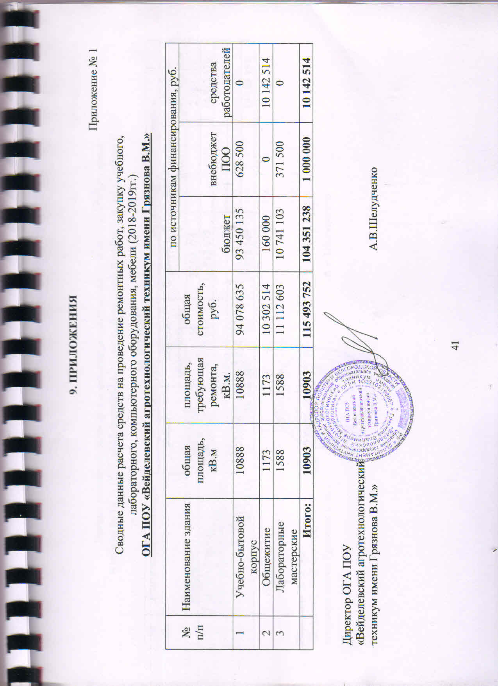
9. ПРИЛОЖЕНИЯ

Приложение № 1

Сводные данные расчета средств на проведение ремонтных работ, закупку учебного,
лабораторного, компьютерного оборудования, мебели (2018-2019гг.)
ОГА ПОУ «Вейделевский агротехнологический техникум имени Грязнова В.М.»

№ п/п | Наименование здания | общая площадь,  кВ.м | площадь, требующая ремонта,  кВ.м. | общая стоимость, руб. | по источникам финансирования, руб.
 |  |  |  |  | бюджет | внебюджет  ПОО | средства работодателей
1 | Учебно-бытовой корпус | 10888 | 10888 | 94 078 635 | 93 450 135 | 628 500 | 0
2 | Общежитие | 1173 | 1173 | 10 302 514 | 160 000 | 0 | 10 142 514
3 | Лабораторные мастерские | 1588 | 1588 | 11 112 603 | 10 741 103 | 371 500 | 0
 | Итого: | 10903 | 10903 | 115 493 752 | 104 351 238 | 1 000 000 | 10 142 514

Директор ОГА ПОУ
«Вейделевский агротехнологический
техникум имени Грязнова В.М.» А.В.Шелудченко

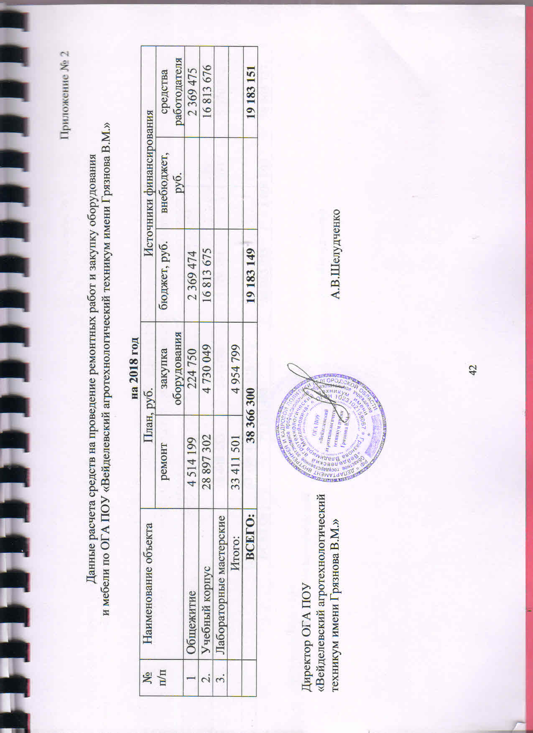
Приложение № 2

Данные расчета средств на проведение ремонтных работ и закупку оборудования
и мебели по ОГА ПОУ «Вейделевский агротехнологический техникум имени Грязнова В.М.»

на 2018 год
№ п/п | Наименование объекта | План, руб. |  | Источники финансирования
 |  | ремонт | закупка оборудования | бюджет, руб. | внебюджет, руб. | средства работодателя
1 | Общежитие | 4 514 199 | 224 750 | 2 369 474 |  | 2 369 475
2. | Учебный корпус | 28 897 302 | 4 730 049 | 16 813 675 |  | 16 813 676
3. | Лабораторные мастерские
 | Итого: | 33 411 501 | 4 954 799
 | ВСЕГО: | 38 366 300 |  | 19 183 149 |  | 19 183 151

Директор ОГА ПОУ
«Вейделевский агротехнологический
техникум имени Грязнова В.М.» А.В.Шелудченко

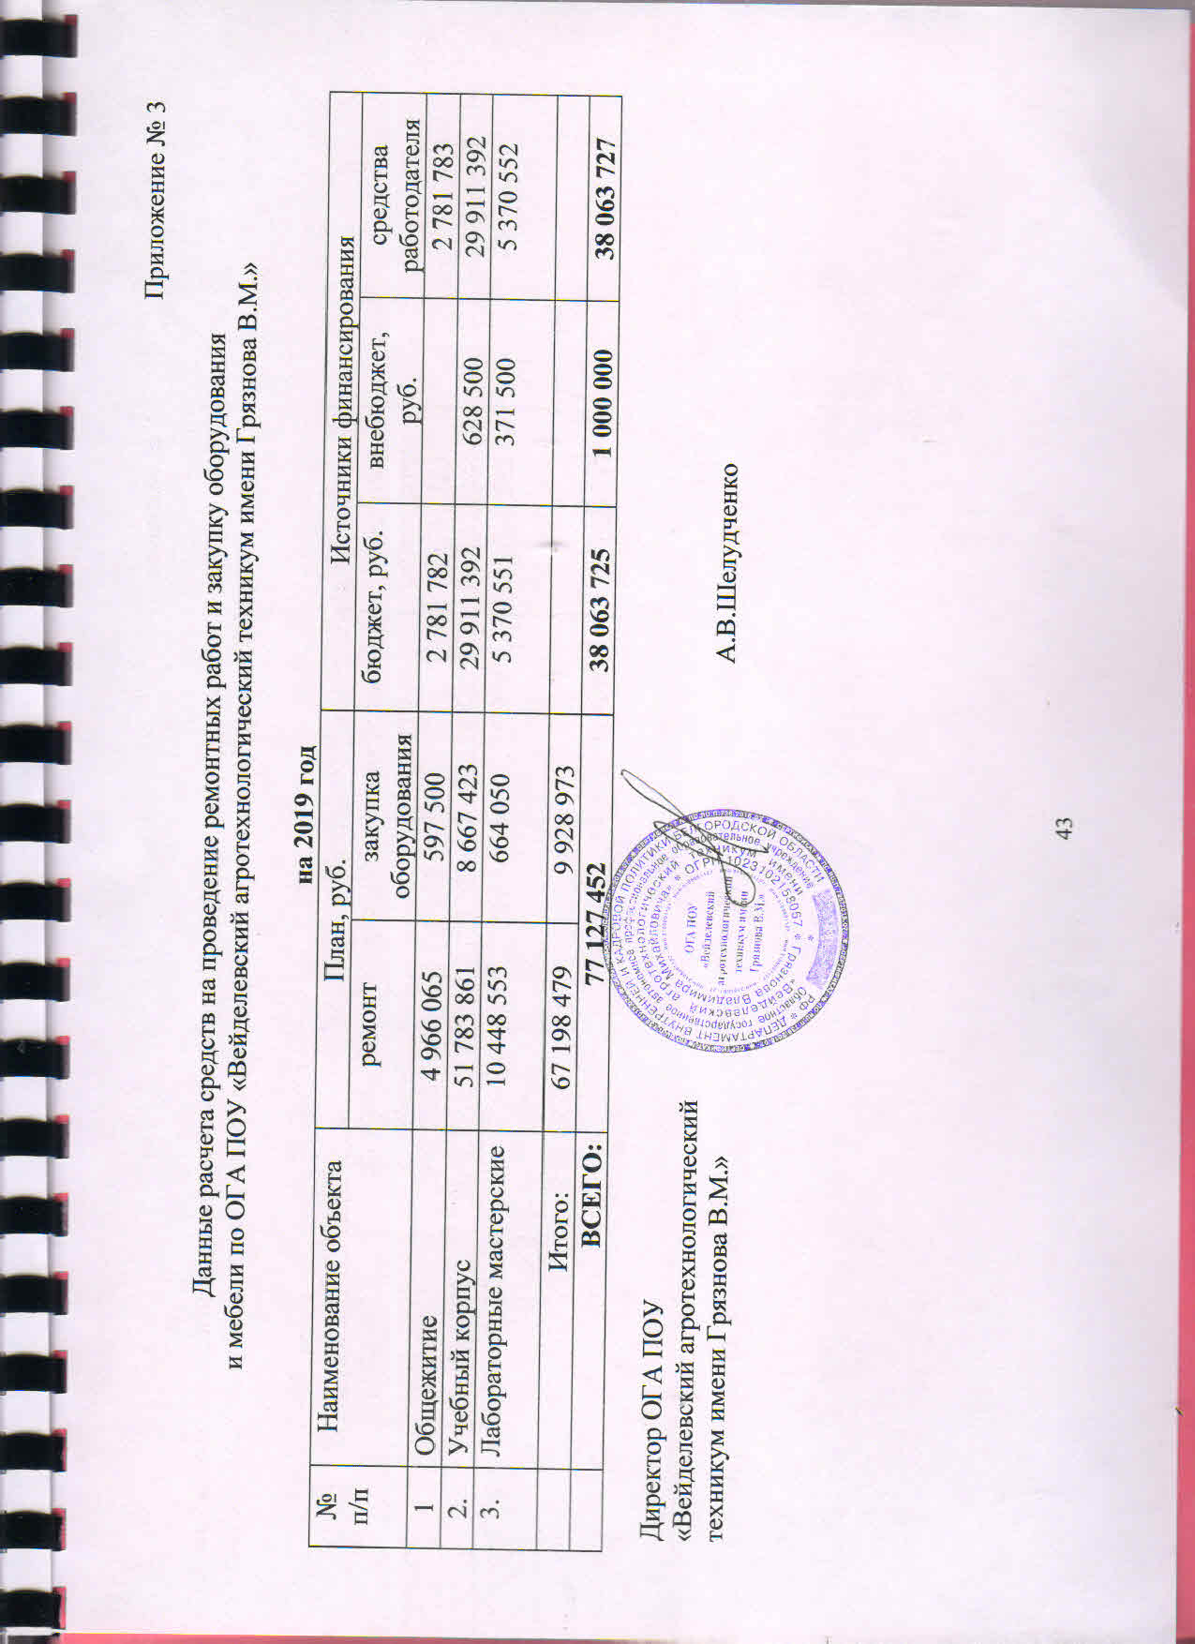
Приложение № 3

Данные расчета средств на проведение ремонтных работ и закупку оборудования
и мебели по ОГА ПОУ «Вейделевский агротехнологический техникум имени Грязнова В.М.»

на 2019 год
№ п/п | Наименование объекта | План, руб. |  | Источники финансирования
 |  | ремонт | закупка оборудования | бюджет, руб. | внебюджет, руб. | средства работодателя
1 | Общежитие | 4 966 065 | 597 500 | 2 781 782 |  | 2 781 783
2. | Учебный корпус | 51 783 861 | 8 667 423 | 29 911 392 | 628 500 | 29 911 392
3. | Лабораторные мастерские | 10 448 553 | 664 050 | 5 370 551 | 371 500 | 5 370 552
 | Итого: | 67 198 479 | 9 928 973
 | ВСЕГО: | 77 127 452 |  | 38 063 725 | 1 000 000 | 38 063 727

Директор ОГА ПОУ
«Вейделевский агротехнологический
техникум имени Грязнова В.М.» А.В.Шелудченко

